

[**COLÉGIO ESTADUAL DE APLICACAO ANISIO TEIXEIRA**](http://escolas.educacao.ba.gov.br/node/12981)

BRENO CALDAS ERICK MARLON CAUÃ SOUZA CAUÊ LEMOS

GUILHERME LOPES

**A UTILIZAÇÃO DO CHAT GPT NA VIDA DE ALUNOS NA FAIXA ETÁRIA DE 11 A 17 ANOS**

**SALVADOR 2024**

BRENO CALDAS ERICK MARLON CAUÃ SOUZA CAUÊ LEMOS

GUILHERME LOPES

**A UTILIZAÇÃO DO CHAT GPT NA VIDA DE ALUNOS NA FAIXA ETÁRIA DE 11 A 17 ANOS**

Trabalho de Conclusão de Curso apresentado ao Colégio Estadual de Aplicação Anísio Teixeira como requisito básico para conclusão do Curso de Técnico em Informática.

Orientador (a): Acácia Adriele Alves Santos Juriti

Aprovado em: / /

Conceito:

Banca Examinadora:

Orientador (a)

Examinador (a)

Agradecemos a Deus por nos guiar durante todo o processo de elaboração deste TCC. Nossa profunda gratidão vai para a nossa orientadora Acácia, e ao professor Gilberto cuja orientação e apoio foram essenciais. Também agradecemos à bibliotecária Rosa pelo suporte e

contribuição ao nosso aprendizado.

— Breno Caldas, Cauê Lemos, Cauã Souza, Erick Marlon e Guilherme Lopes

**RESUMO**

Esta pesquisa aborda a utilização do Chat GPT por alunos na faixa etária de 11 a 17 anos, com o objetivo de analisar como essa ferramenta de inteligência artificial influencia seu desenvolvimento educacional e social. O estudo investiga de que maneira os jovens estão interagindo com o Chat GPT, ressaltando tanto os vantajosos efeitos no aprendizado quanto os desafios associados à dependência tecnológica e à disseminação de informações errôneas. Através de uma investigação de campo em várias instituições de ensino, foram obtidos dados que evidenciam o grau de familiaridade e a frequência de uso dessa IA pelos estudantes. Os achados indicam que, apesar de o Chat GPT proporcionar um apoio valioso ao aprendizado, ele também pode prejudicar a capacidade de desenvolvimento autônomo e expor os jovens a conteúdos inadequados. A pesquisa enfatiza a importância de que pais e educadores guiem e supervisionem o uso da inteligência artificial, incentivando uma abordagem equilibrada que potenciem os benefícios educacionais ao mesmo tempo em que reduz os riscos envolvidos.

**Palavras-chaves:** Chat GPT, Inteligência Artificial, crianças, adolescentes e tecnologia.

**ABSTRACT**

This research addresses the use of Chat GPT by students aged 11 to 17, with the aim of analyzing how this artificial intelligence tool influences their educational and social development. The study investigates how young people are interacting with Chat GPT, highlighting both the advantageous effects on learning and the challenges associated with technological dependence and the dissemination of erroneous information. Through a field investigation in several educational institutions, data were obtained that demonstrate the degree of familiarity and frequency of use of this AI by students. The findings indicate that, although Chat GPT provides valuable support for learning, it can also harm the ability to develop autonomously and expose young people to inappropriate content. The research emphasizes the importance of parents and educators guiding and supervising the use of artificial intelligence, encouraging a balanced approach that enhances educational benefits while reducing the risks involved.

**Keywords:** GPT Chat, Artificial Intelligence, children, teenagers and technology.

**SUMÁRIO**

1. INTRODUÇÃO 6
2. DESENVOLVIMENTO 7
3. CONCLUSÃO 15
4. REFERÊNCIAS 16

# INTRODUÇÃO

A OpenAI é uma empresa que pesquisa e desenvolve projetos de inteligência artificial, sendo que o mais famoso deles é o Chat GPT, lançado em 30 de novembro de 2022. Embora tenha nascido como uma ONG, sem fins lucrativos, já há algum tempo ela é uma companhia que visa ao lucro, como tantas outras. O Chat Gpt da empresa Open IA, na prática, o site possibilita a criação de texto depois de orientações, O chat gpt poder ser uma ferramenta útil para crianças e adolescentes, em relação às crianças os responsáveis devem ajudá-las a usar com segurança ou pode gerar muito acomodo e desperta muita preguiça nas crianças, que pode ser muito prejudicial no futuro.

Os adolescentes na maioria dos casos utilizam essa ferramenta com uma certa liberdade, e geralmente os responsáveis nem sabem da existência, Além disso, a inteligência é facilmente capaz de escrever redação, fazer resumos, resolver exercícios de matemática, construir textos únicos em qualquer formato, muito semelhantes àqueles redigidos pela mente humana.

Por conta das inovações, esses avanços tecnológicos têm impactado e transformado a vida das pessoas, e não só a vidas individuais, mas parte de uma toda sociedade, como é o caso da educação. Entretanto, o instrumento apresenta pontos, mas por outro lado, tem reservado um lugar de preocupação para professores, afinal, acredita-se que o Chat GPT, caso usado de má forma, pode afetar o aprendizado dos alunos.

# DESENVOLVIMENTO

O uso do Chat GPT por crianças e adolescentes representa um desafio. Essa realidade tecnológica já está presente na vida de alunos, que inclui jovens, especialmente entre 11 á 17 anos, uma faixa etária que está em pleno desenvolvimento, principalmente por eles buscarem métodos para auxiliar em atividades escolares, o que ocasiona na apresentação má instruída do Chat GPT. A IA permite recursos e benefícios potenciais com uma enorme quantidade de dados, explicações e muitos temas, mas também riscos a serem orientados.

É importante estudar criticamente como esse acesso pode formar o pensamento crítico e a construção do conhecimento próprio, uma vez que a dependência exagerada de respostas automáticas pode reduzir a capacidade de raciocínio autônomo. Além disso, o uso educacional da IA tem crescido surpreendentemente, e por isso é fundamental o papel de pais e educadores na orientação e controle desse uso. Essa orientação deve incluir a informação sobre os riscos, o ensino de habilidades de pensamento crítico e a divulgação de uma utilização equilibrada, que evite a dependência e priorize o desenvolvimento autônomo dos jovens.

O uso do Chat GPT por crianças e adolescentes representa um desafio difícil, é auxílio potencial, mas também ocorrem os riscos gerados pelo Chat GPT, muitas das vezes, não estão totalmente conscientes dos riscos ligados ao uso tecnológico, como a falta de conhecimento e a falta de verificação de sites.

* + Dependência e uso excessivo;
  + Conteúdo inapropriado ( fornecer respostas preconceituosas e prejudiciais);
  + Desenvolvimeto social e emocional.

O objetivo geral desta pesquisa é analisar o efeito do Chat GPT na vida de crianças e jovens de 11 a 17 anos, com foco nessa ferramenta e as consequências para o desenvolvimento mental e social.

* Identificar de que forma o uso do Chat GPT influência no aprendizado e desenvolvimento escolar de alunos, mais especificamente crianças e adolescentes de 11 a 17 anos;
* Investigar os potenciais riscos e desafios relacionados ao uso do Chat GPT no ambiente escolar.

O Chat GPT é uma aplicação que utiliza o modelo GPT, um grupo de grandes modelos de linguagem preparada pela OpenAI.O site facilita informações de frases, textos complementares em segundos e com mais de 90 idiomas. Mesmo que funcione na forma de um chatbot, software que consegue manter uma conversa humana em linguagem natural usado em sites e aplicativos, embora seja muito avançado, o chat tem suas limitações. Ele pode produzir respostas incorretas ou sem sentido se o prompt for indefinido ou difícil.

É um modelo de linguagem avançado desenvolvido pela Open IA, ele é programado para conversar e interagir com as pessoas usuárias, permitindo informações e esclarecendo dúvidas, oferecendo sugestões e auxiliando em várias situações. Ou seja, ele foi treinado em grandes quantidades de texto para gerar respostas em linguagem natural, permitindo conversas e interações que imitam o diálogo humano. Seu uso varia de acordo com as funções de auxílio, respostas e perguntas, suporte educacional e mecanização de tarefas.

O GPT possui uma funcionalidade que pode ser praticada em diversas situações como respostas a perguntas, criação de resumos, correção de texto, pesquisa e coleta de informações e etc. Essas funções fazem que essa ferramenta seja bastante útil para educação e outras áreas, ele é usado para várias finalidades, é uma das ferramentas mais avançadas disponíveis no mercado, e seus desenvolvedores estão sempre trabalhando para a melhoria do site.

Com a capacidade de criar textos e frases fácil e inteligente, na educação, o Chat GPT pode realizar determinadas atividades pedagógicas que os alunos poderiam fazer, tais como: pesquisar e responder as perguntas feitas pelos professores, resolver exercícios escolares, procurar formas de esquematizar os tópicos de apresentações, entre outros.

Com o grande avanço da tecnologia ao longo dos anos, o Chat GPT, uma Inteligência Artificial, se popularizou nos dias atuais devido a sua ampla variedade de recursos, nos quais podem ser usados na resolução de problemas, afinal, essa automatização da informação, apesar das suas limitações, facilitam o acesso ao conhecimento, conhecimento esse que não precisa de tanto esforço para obtê-lo.

Essa maneira mais prática de pesquisa, se não tiver os devidos cuidados, pode ser considerada desleixo pelos usuários, no qual o uso constante pode gerar a reflexão por parte dos usuários de que, para que ir atrás da informação, ela pode vim até a mim.

Os jovens e adolescentes atuais, por terem nascido na geração que predomina o uso intenso da tecnologia e redes sociais, podem acabar deixando de lado o estudo, e optar pelo uso das IAs, nas quais não tem como foco substituir os métodos de ensino tradicionais, mas complementar a experiência de aprendizado.

Para reforçar o argumento do parágrafo anterior, é importante citar os resultados de uma pesquisa feita pelo Projeto Finlândia, na qual conclui que “Os docentes podem sim utilizar a ferramenta sem medo, mas devem ter este olhar crítico evitando a dependência e tomando cuidado com a veracidade das informações.”

Sendo assim, os nativos digitais fazem uso de tecnologias avançadas para múltiplos propósitos, como otimizar a comunicação, obter informações de forma ágil e aumentar a eficiência.

O uso do Chat GPT oferece benefícios que contribuem significativamente na melhoria da aprendizagem dos alunos. Embora a I.A ofereça benefícios, o mal uso dessa ferramenta pode gerar alguns riscos no processo educacional.

Em vista disso, frequentemente são enumerados benefícios do uso dessa inteligência artificial, segundo Jason Nelson, um repórter da Decrypt que cobre inteligência artificial, tecnologia emergente e cultura da internet (2023), os principais benefícios são:

1. O acesso à informação, uma vez que é facilitado o acesso a um vasto volume de informações e conhecimentos relevantes.
2. A aprendizagem personalizada, pela possibilidade de adaptação do conteúdo educacional às necessidades individuais, melhorando a eficiência do aprendizado.
3. O estímulo para o pensamento crítico, pois a interação com sistemas de IA desafia os jovens a analisarem informações de forma crítica, desenvolvendo habilidades de argumentação e para o processo de tomada de decisões.

Ainda conforme J. Nelson (2023), o uso Chat GPT pode oferecer riscos, sendo eles:

1. A dependência tecnológica e das telas, considerando que o uso excessivo de ferramentas de IA pode criar uma dependência, levando a problemas de socialização e a um aprendizado limitado, interferindo no desenvolvimento de habilidades como resolução de problemas e criatividade.
2. A presença de vieses e discriminações, uma vez que os algoritmos de IA podem perpetuar vieses e discriminações existentes na sociedade, afetando negativamente as crianças e os adolescentes.
3. Os riscos à privacidade, pois a coleta e a análise de dados pessoais pelas tecnologias de IA podem representar riscos à segurança dos jovens.

Nesta seção, apresentamos os resultados obtidos por meio da pesquisa de campo realizada com alunos de 11 a 17 anos das séries do 8º até 3º do ensino médio das escolas: Centro Educacional Antonino Silva, Escola Municipal 2 de julho, Colégio Estadual de Aplicação Anísio Teixeira e Colégio Estadual Professor Rômulo Almeida Tempo Integral. O objetivo principal foi compreender como o uso de Inteligências Artificiais pode influenciar nos métodos de estudos desses estudantes, também entendendo suas opiniões, percepções, de modo que valide as hipóteses e fundamente as conclusões do estudo.

A pesquisa buscou mapear diversos aspectos, como:

* + **A forma como o Chat GPT influência no no rendimento escolar desses alunos;**
  + **A frequência que esses alunos utilizam o Chat GPT;**
  + **Situações que os alunos acham mais apropriadas para o uso do Chat GPT.**

Para a coleta de dados, utilizamos o método de entrevistas. Os critérios para a seleção dos participantes foram a idade, que deve ser entre 11 e 17 anos, e obrigatoriamente pessoas que estejam ativas no ensino.

Os dados obtidos foram processados por meio de cálculos matemáticos e apresentados em forma de gráfico para facilitar o entendimento dos aspectos observados. Nos gráficos, destacam-se:

1. **O impacto positivo ou negativo do uso do Chat GPT no desempenho escolar.**
2. **A predominância do uso do Chat GPT em tarefas escolares e nas atividades diárias.**
3. **As condições mais comuns relacionadas ao uso do Chat GPT**

Gráficos:

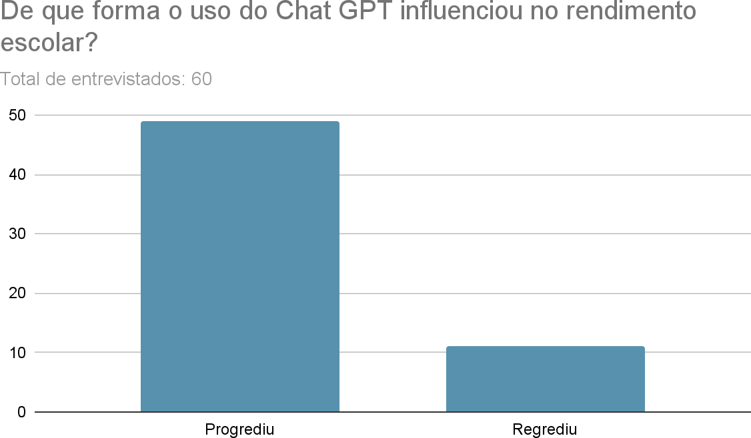

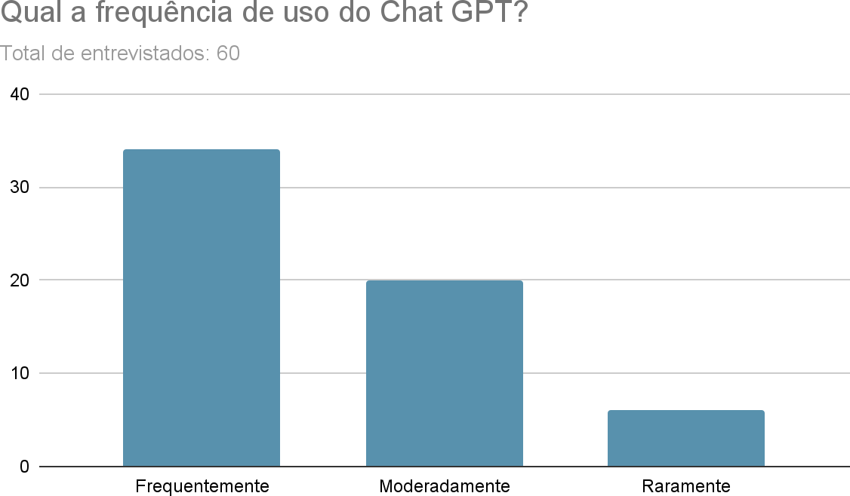

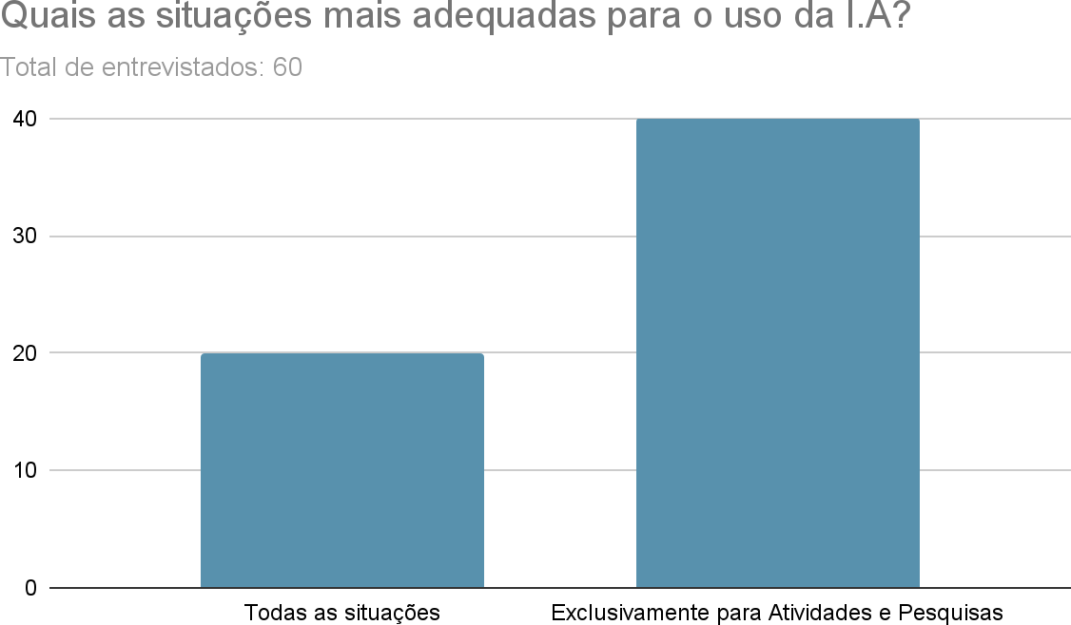

**Fonte:** Pesquisa realizada no Centro Educacional Antonino Silva, Escola Municipal 2 de julho, Colégio Estadual de Aplicação Anísio Teixeira e Colégio Estadual Professor Rômulo Almeida Tempo Integral.

Identificamos que os alunos que tendem a usar frequentemente o Chat GPT, notaram uma melhora significativa nos estudos, pois buscam o conhecimento imediato para solucionar problemas, que são impostos pelas atividades e tarefas escolares, e o Chat GPT atua nesse sentido. Alguns alunos que também usam a IA comumente na resolução de questões, acreditam que o desempenho escolar diminuiu, pelo fato de criarem uma dependência excessiva, ocasionando na menor motivação no desenvolvimento de resolução de habilidades de forma autônoma e criativa.

É possível analisar que o uso do Chat GPT não se limita apenas a questões relacionadas às atividades acadêmicas, no qual se estende a assuntos pessoais, como dúvidas psicológicas, sociais, profissionais, etc.

Essas informações são cruciais para fundamentar que, embora o uso da IA contribua para o progresso acadêmico, é necessário ter cuidados para evitar que o mal uso da ferramenta possa levar consequentemente a intensa necessidade do

uso, a ponto de não desenvolverem habilidades críticas necessárias para seu aprendizado autônomo.

# CONCLUSÃO

Conclui-se que o Chat GPT por crianças e adolescentes de 11 a 17 anos oferece benefícios e riscos, portanto o seu uso deve ser observado por pais e educadores, para garantir que os benefícios superem os riscos, é fundamental que o uso seja mediado e orientado, de forma que contribua para o desenvolvimento do mesmo, com foco na educação digital crítica, preparando-os para um uso responsável e consciente da IA.

Sua capacidade de auxiliar na pesquisa, na escrita e na resolução de dúvidas proporciona um apoio significativo ao processo de aprendizado. Contudo, o uso da tecnologia por jovens traz também desafios e riscos, como a exposição a informações inadequadas, a falta de verificação crítica de conteúdos e o risco de dependência da ferramenta.

O Chat GPT é uma ferramenta avançada de inteligência artificial que oferece diversas funcionalidades que podem impactar positivamente a vida de crianças e adolescentes, principalmente em contextos educacionais e de desenvolvimento pessoal.

Com o uso consciente e orientado, o Chat GPT pode ser uma ferramenta poderosa na formação de gerações mais informadas, tecnológicas e preparadas para os desafios do mundo digital.

A utilização do Chat GPT também exige um nível de responsabilidade e orientação. É importante que os alunos aprendam a usá-lo de forma ética, evitando a dependência excessiva e entendendo que o Chat GPT complementa, mas não substitui, o aprendizado tradicional e o estudo independente.

# REFERÊNCIAS

OPENAI. Detalhes. Disponível em: https://openai.com/search/?q=detalhes.

# Acesso em: 09 ago. 2024.

INVESTNEWS. ChatGPT. Disponível em: https://investnews.com.br/guias/chatgpt/. Acesso em: 11 ago. 2024.

OPENAI. Detalhes. Disponível em: https://openai.com/search/?q=detalhes.

**Acesso em: 11 ago. 2024.**

NETO, M. ChatGPT: os riscos e as oportunidades do uso com crianças. Nexo Jornal, 03 mar. 2023. Disponível em: [https://www.nexojornal.com.br/externo/2023/03/03/chatgpt-os-riscos-e-as-oportuni](http://www.nexojornal.com.br/externo/2023/03/03/chatgpt-os-riscos-e-as-oportuni) dades-do-uso-com-criancas. **Acesso em: 19 ago. 2024.**

BRASIL ESCOLA. ChatGPT na educação: especialista comenta sobre a inteligência artificial no campo educacional. Disponível em: https://brasilescola.uol.com.br/noticias/chatgpt-na-educacao-especialista-comenta- sobre-a-inteligencia-artificial-no-campo-educacional/3129039.html. **Acesso em: 19 ago. 2024.**

PORVIR. Como o ChatGPT pode inspirar transformações na escola. Disponível em: https://porvir.org/como-o-chatgpt-pode-inspirar-transformacoes-na-escola/. **Acesso em: 01 set. 2024.**

INVESTNEWS. ChatGPT. Disponível em: https://investnews.com.br/guias/chatgpt/. **Acesso em: 10 set. 2024.**

RODRIGUES, O. S.; RODRIGUES, K. S. A inteligência artificial na educação: os desafios do ChatGPT. Texto Livre, v. 16, e45997, 2023. Disponível em: [https://www.periodicos.ufmg.br/index.php/textolivre/article/view/45997.](http://www.periodicos.ufmg.br/index.php/textolivre/article/view/45997) **Acesso em: 10 set. 2024.**

ALURA. ChatGPT. Disponível em: [https://www.alura.com.br/artigos/chatgpt?utm_term=&utm_campaign=%5BSearch](http://www.alura.com.br/artigos/chatgpt?utm_term&utm_campaign=%5BSearch)

%5D+%5BPerformance%5D+-+Dynamic+Search+Ads+-+Artigos+e+Conte%C3% BAdos&utm_source=adwords&utm_medium=ppc&hsa_acc=7964138385&hsa_ca m=11384329873&hsa_grp=165988188187&hsa_ad=703853806006&hsa_src=g& hsa_tgt=dsa-2276348409503&hsa_kw=&hsa_mt=&hsa_net=adwords&hsa_ver=3 &gad_source=1&gclid=Cj0KCQjwxsm3BhDrARIsAMtVz6NWhdDrk2d2Q_H16ASX uGMtLcaguJxcLvE0_yEPjbXWD0yr1Tbj4KcaAjC4EALw_wcB. **Acesso em: 19 set. 2024.**

ALURA. ChatGPT. Disponível em: [https://www.alura.com.br/artigos/chatgpt?utm_term=&utm_campaign=%5BSearch](http://www.alura.com.br/artigos/chatgpt?utm_term&utm_campaign=%5BSearch)

%5D+%5BPerformance%5D+-+Dynamic+Search+Ads+-+Artigos+e+Conte%C3% BAdos&utm_source=adwords&utm_medium=ppc&hsa_acc=7964138385&hsa_ca m=11384329873&hsa_grp=165988188187&hsa_ad=703853806006&hsa_src=g& hsa_tgt=dsa-2276348409503&hsa_kw=&hsa_mt=&hsa_net=adwords&hsa_ver=3 &gad_source=1&gclid=Cj0KCQjwxsm3BhDrARIsAMtVz6NWhdDrk2d2Q_H16ASX uGMtLcaguJxcLvE0_yEPjbXWD0yr1Tbj4KcaAjC4EALw_wcB. **Acesso em: 22 set. 2024.**

USP. ChatGPT pode ser um aliado no processo de aprendizagem adaptado ao contexto escolar. Jornal da USP, 22 set. 2024. Disponível em: https://jornal.usp.br/ciencias/chatgpt-pode-ser-um-aliado-no-processo-de-aprendiz agem-se-adaptado-ao-contexto-escolar/. **Acesso em: 22 set. 2024**.

PROJETO FINLÂNDIA. O uso do ChatGPT na educação. Disponível em: https://projetofinlandia.com/2024/06/14/o-uso-do-chatgpt-na-educacao/. **Acesso em: 27 set. 2024.**

NASCIMENTO, J. Por que você não deve usar o ChatGPT como referência de trabalhos científicos. Medium, 2024. Disponível em: https://medium.com/a3data/por-que-voc%C3%AA-n%C3%A3o-deve-usar-o-chat-g pt-como-refer%C3%AAncia-de-trabalhos-cient%C3%ADficos-fea94b3ad349#:~:te xt=O%20Chat%20GPT%20utiliza%20diversas,e%20at%C3%A9%20mesmo%20c onversas%20humans. **Acesso em: 27 set. 2024**.

FERREIRA, M. G.; SANTOS, R. T. O impacto do ChatGPT na educação: uma análise crítica. Ciência e Evidência, v. 2, n. 4, p. 123-136, 2024. Disponível em: https://ojs.ifsp.edu.br/index.php/cienciaevidencia/article/view/2332/1437**. Acesso em: 27 set. 2024.**

PEREIRA, V. ChatGPT: inovação ou transformação? LinkedIn, 2024. Disponível em:

[https://www.linkedin.com/pulse/chatgpt-inova%C3%A7%C3%A3o-ou-transforma%](http://www.linkedin.com/pulse/chatgpt-inova%C3%A7%C3%A3o-ou-transforma%25) C3%A7%C3%A3o-vitor-pereira. **Acesso em: 27 set. 2024.**

PLUGA. ChatGPT: tudo o que você precisa saber. Disponível em: https://pluga.co/blog/chat-gpt/#:~:text=O%20motivo%20%C3%A9%20que%20o,pa ra%20oferecer%20as%20melhores%20respostas. **Acesso em: 27 set. 2024.**

NELSON, J. How does AI affect kids? Psychologists weigh in. Emerge, 05 ago. 2023. Disponível em: https://decrypt.co/151434/ai-effects-on-kids-children. **Acesso em: 25 out. 2024.**